**BUKTI PUBLIKASI TUGAS AKHIR DASAR SISTEM KOMPUTER**

MATA KULIAH : Dasar Sistem Komputer

JUDUL APLIKASI : APLIKASI LOGIN PORTAL

LINK PROJEK GITHUB : <https://github.com/Sheilla1812/Program-Aplikasi-Login-Portal>

KELAS : C

NIM : 2400018115

NAMA : SHEILLA RIZKI FADILLAH

1. ***Screenshot tampilan unggah projek di Github/Github***

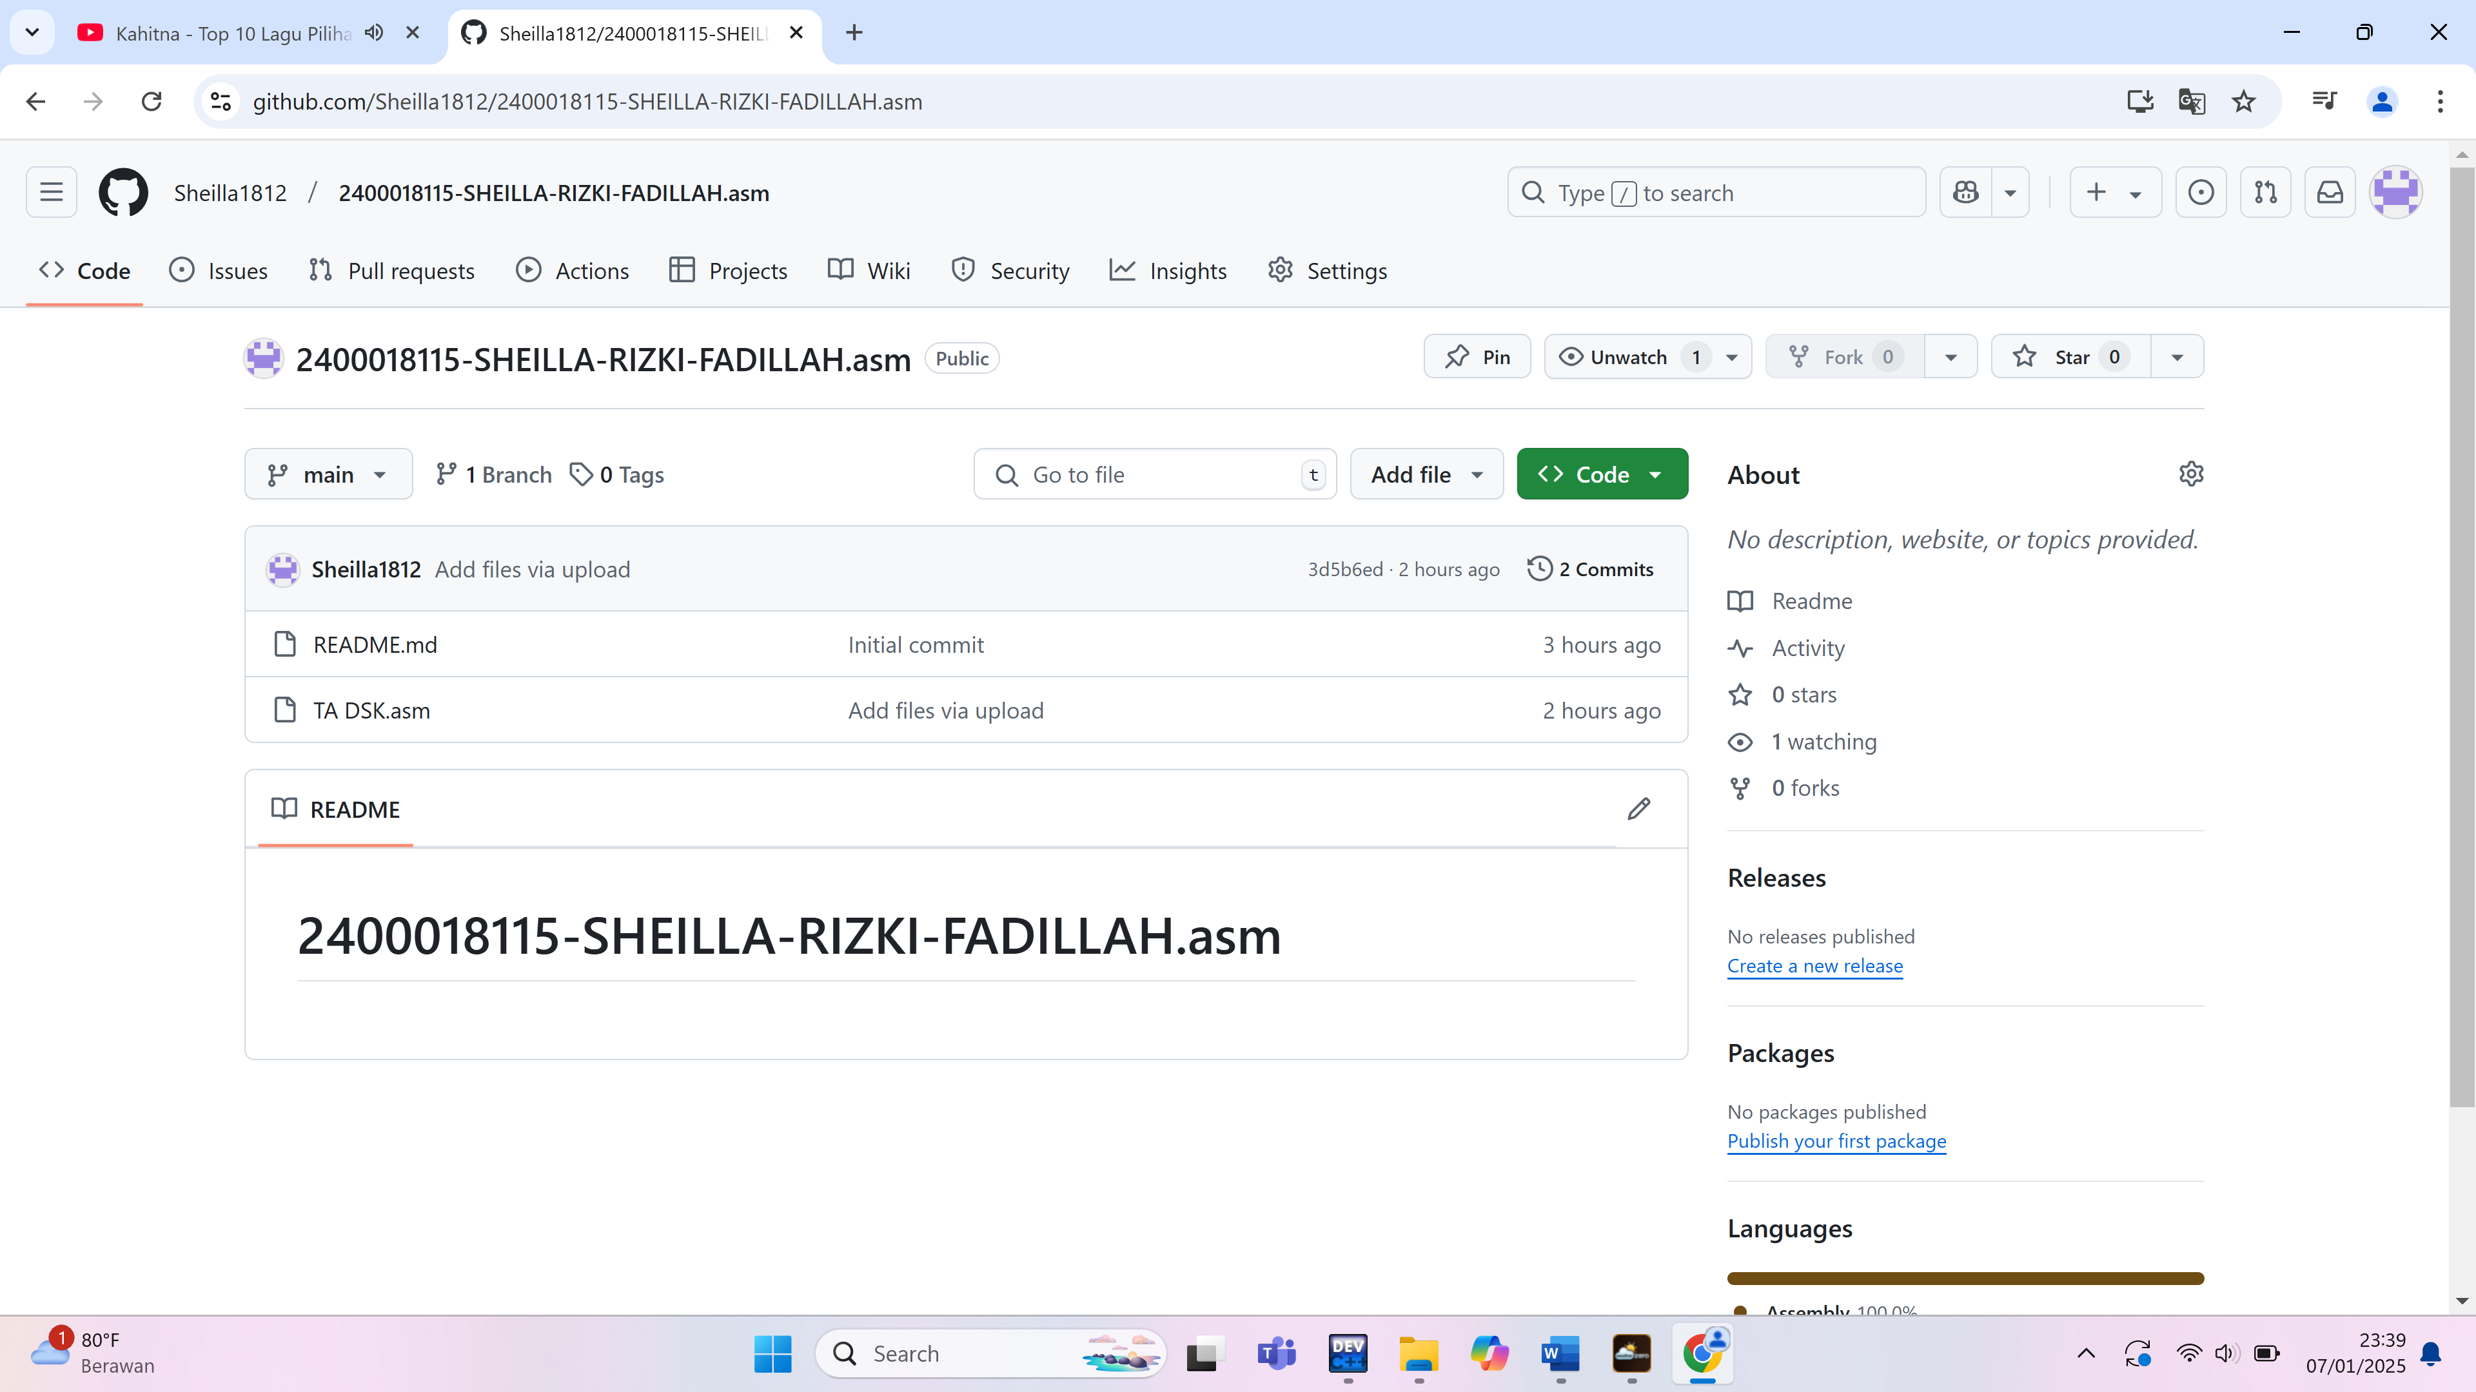

1. ***Screenshot tampilan publikasi di Youtube (fullscreen browser)***

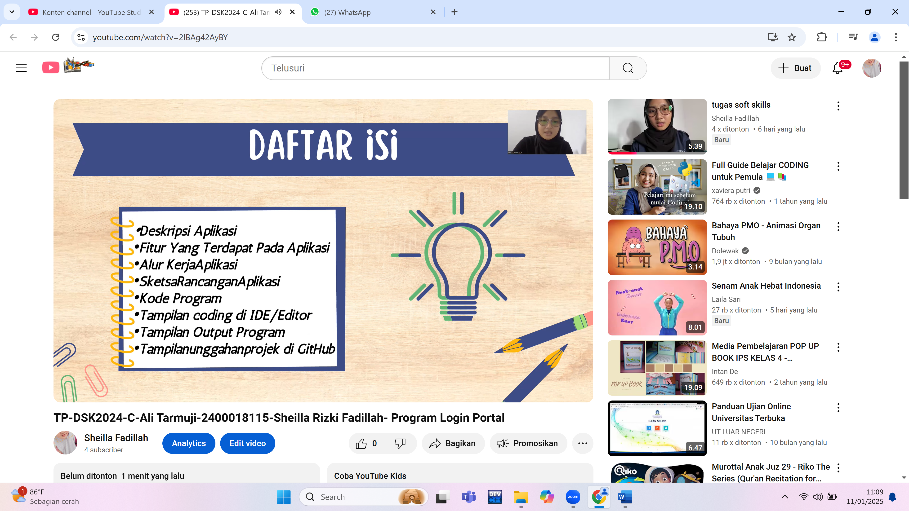

1. ***Screenshot bukti publikasi di forum (tugas sebelumnya) capture fullscreen browser***

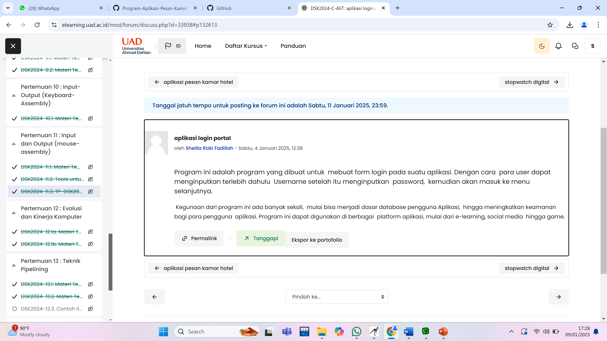

1. ***Screenshot tampilan unggahan halaman projek Github setelah ditambahi/update file presentasi dan link youtube***

[***https://youtu.be/2IBAg42AyBY?si=AdCOamlNb_GfGU16***](https://youtu.be/2IBAg42AyBY?si=AdCOamlNb_GfGU16)

